Лабораторная работа 2
«Создание диаграммы бизнес-процесса»
Вариант 19
Любой процесс включает входы, которые преобразуются в выходы, выходы как результат выполнения некого процесса, ответственных за процесс лиц и ресурсов, необходимых для протекания процесса. Выходы некоторых процессов могут быть входами для других процессов.
На рисунке 1 представлена диаграмма бизнес-процесса, связанного с предоставлением услуг образовательного учреждения.

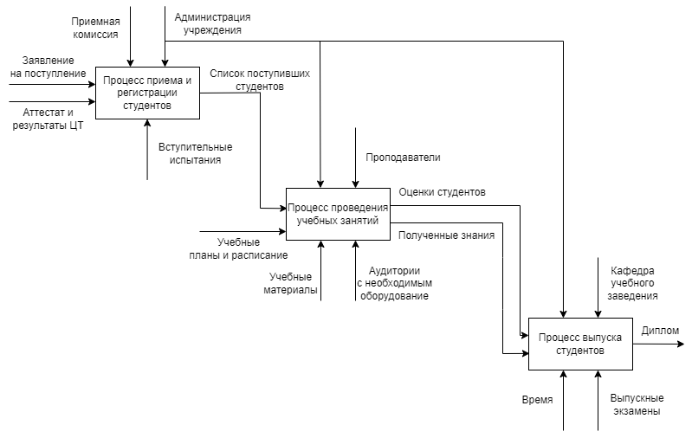
Рисунок 1 – диаграмма бизнес-процесса

Вывод: Создал диаграмму бизнес-процесса, описал входы, выходы, ресурсы и ответственных за процесс.

